


Santiago del Estero, 11 de mayo de 2021.-

RESOLUCIÓN CD FHCSyS Nº 104/2021
VISTO:
El CUDAP Trámite Nº 147/2021, presentado por la Secretaria Académica de la Facultad de Humanidades, Ciencias Sociales y de la Salud, Prof. Ana María CASTIGLIONE; y

CONSIDERANDO:

Que mediante el mismo eleva propuesta de Planilla de Seguimiento e Informe de Finalización de cursada de Espacios Curriculares de esta Unidad Académica en el Campus Virtual UNSE.

Que dicha propuesta fue elaborada en forma conjunta con la Secretaria Académica, Prof. Ana CASTIGLIONE, el Equipo Pedagógico del Plan Ves y el Equipo Tutorial, coordinados por la Prof. Leonor INFANTE y la Lic. Mercedes QUEVEDO respectivamente.

Que con estos informes se persigue el propósito de brindar una herramienta, a modo de guía que propicie la revisión que cada cátedra debe realizar respecto a las prácticas de enseñanza y de aprendizaje que desarrolla durante la cursada y su finalización, y a su vez constituya un instrumento que aporte información a las Coordinaciones de Carrera y favorezca el mejoramiento de la gestión académica.

Que la intención se centra en el logro del mejoramiento de las prácticas docentes en el entorno virtual, a través del aporte y relevamiento de la información acerca del desarrollo de los espacios curriculares en las aulas virtuales, de modo que favorezca una optimización en la toma de decisiones por parte de la gestión de la Facultad de Humanidades, Ciencias Sociales y de la Salud.

Que la implementación de esta propuesta prevé la presentación de dos informes o planillas: 1° en una etapa de desarrollo de la asignatura y 2° para el relevamiento de información referida a la finalización o cierre de la cursada de la asignatura.

Que en Reunión Extraordinaria Virtual de fecha 11 de mayo de 2021, el Honorable Cuerpo, resolvió aprobar por unanimidad, la propuesta presentada por la Secretaria Académica de esta Unidad Académica

Por ello;

EL HONORABLE CONSEJO DIRECTIVO DE LA FACULTAD DE HUMANIDADES, CIENCIAS SOCIALES Y DE LA SALUD, EN REUNION EXTRAORDINARIA VIRTUAL
RESUELVE

ARTÍCULO 1º.- Aprobar la propuesta de Planilla de Seguimiento e Informe de Finalización de cursada de Espacios Curriculares de esta Unidad Académica en el Campus Virtual UNSE, de acuerdo con los considerandos expresados en la presente Resolución y que como ANEXO forma parte de la misma

//..

//..RESOLUCIÓN CD FHCSyS Nº 104/2021.-

ARTICULO 2º.- Establecer que el proyecto fue diseñado por la Secretaria Académica, Prof. Ana CASTIGLIONE, el Equipo Pedagógico del Plan Ves y el Equipo Tutorial, coordinados por la Prof. Leonor INFANTE y Lic. Mercedes QUEVEDO.

ARTICULO 3º.- Hacer saber. Notificar, a la Secretaria Académica, Prof. Ana Castiglione, a la Prof. Leonor Infante, a la Lic. Mercedes Quevedo, a todas las Coordinaciones y Departamentos y al Área de Comunicación Institucional de la Facultad para su difusión. Cumplido, archivar.
GM

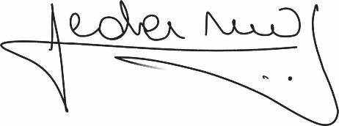
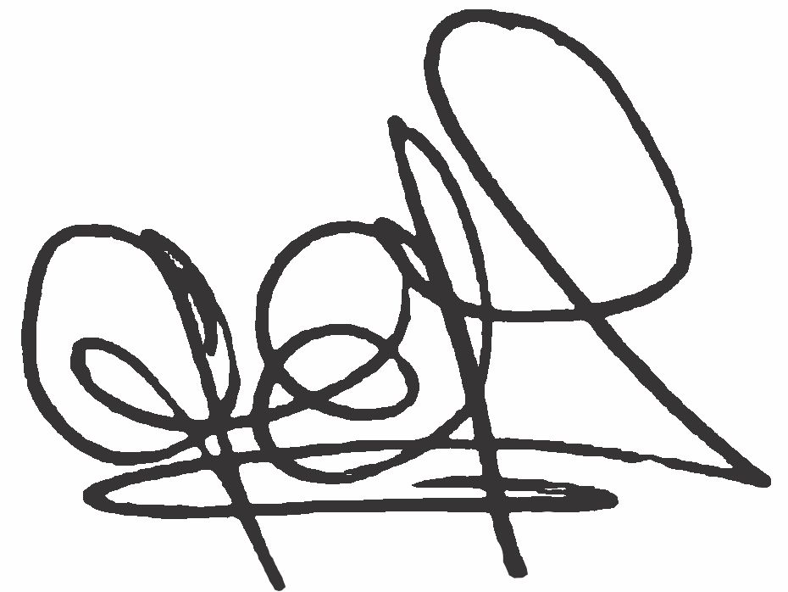
Lic. .Graciela Ferreira Soraire Lic. Hugo Marcelino Ledesma
Secretaria del Consejo Directivo Decano FHCSyS UNSE
FHCSyS UNSE

ANEXO RES. CD FHCSyS N° 104/2021
ESPACIOS CURRICULARES DE LA FHCSyS EN EL CAMPUS VIRTUAL UNSE.
Planilla de Seguimiento

El mejoramiento de las practicas docentes exige la revision permanente de las mismas.Esta guia,aprobada por Resolucion CD Nª 104/2021, debe ser completada por cada equipo cátedra y esta destinada a aportar informacion necesaria para la gestion de las carrerras de la FHCSyS. ¡Gracias por el compromiso con la tarea¡.
CARRERA:…………………………………………………………………………………………………
ASIGNATURA:…………………………………………………………………………………………..
AÑO/CURSO: …………………………………………CUATR/ANUAL:……….……………………
DOCENTE/S:………………………………………………………………………………………………
……………………………………………………………………………………………………………..
………………………………………………………………………………………………………………
1.Fecha de creacion del Aula:……………………………………………………………………….
2. Numero de estudiantes matriculados:……………………………………………………………
3. Esta disponible en el aula la programacion y/o propuesta de contenidos:……
………………………………………………………………………………………………………………
4. Presenta el cronograma previsto de practicos y parcial/es:………………………………..
……………………………………………………………………………………………………………..
5. Estan disponibles la bibliografia y materiales de apoyo:……………………………………
……………………………………………………………………………………………………………….
6. Se explica o subraya aspectos de la programacion: ………………………………….………
………………………………………………………………………………………………………………
7. Formas y recursos previstos para la comunicación de la catedra con los alumnos: .…
……………………………………………………………………………………………………………..
8. Criterios previstos de participacion de los alumnos en el cursado:……………………….
……………………………………………………………………………………………………………….
9. Numero de trabajo practicos desarrollados: …………………………………………………
10. Participacion de los estudiantes en los practicos:…………………………………………..
…………………………………………………………………………………………………………….
11. Desarrollo de evaluacion parcial (oral/escrita)……………………………………………….
12 . Frecuencia y hras semanales de las clases sincronicas:……………………………………
11.Numero de participantes en clases sincronicas:……………………………………………
12.Considera que podra desarrollar lo planificado o tendra que reprogramar:…………….
……………………………………………………………………………………………………………..
Observaciones(Agregue la informacion necesaria): …………………………………………………………………………………..…………………………
……………………………………………………………………………………………………………….
………………………………………………………………………………………………………………
Fecha de presentacion a Coordinacion de Carrera: …………………………………………….

Lic. .Graciela Ferreira Soraire Lic. Hugo Marcelino Ledesma
Secretaria del Consejo Directivo Decano FHCSyS UNSE
FHCSyS UNSE
Informe de Finalizacion de Cursada
El informe a ser completado por cada equipo cátedra tiene una doble finalidad: favorecer la auto-evaluación de las prácticas de enseñanza y de aprendizaje desarrolladas y generar conocimientos útiles para la gestión de las carreras de la FHCSyS. ¡Gracias por el compromiso con la tarea¡.
CARRERA:…………………………………………………………………………………………………
AÑO/CURSO:………………………………………….CUATR/ANUAL:………………………………
ASIGNATURA:…………………………………………………………………………………………….
DOCENTE/S:………………………………………………………………………………………………
………………………………………………………………………………………………………………
………………………………………………………………………………………………………………
1. Numero de estudiantes matriculados en la plataforma:……………………………………
2. Numero de estudiantes que finalizaron el cursado:………………………………………..
3. Numero de estudiantes que regularizaron: …………………………………………………..
4. Numero de estudiantes que promocionaron:……………………………………………………
5. Criterios/condiciones para la promoción de la cátedra:……………………………………….
……………………………………………………………………………………………………………..
6. Criterios/condiciones para la regularidad de la cátedra:………………………………………
……………………………………………………………………………………………………………….
7.Número total de evaluaciones parciales escritas:……………………………………………..
8.Número total de evaluaciones parciales orales:…………………………………………………
9.Número de estudiantes que presentaron las evaluaciones parciales (orales y escritas):
………………………………………………………………………………………………………………
10. Porcentaje de trabajos prácticos desarrollados,respecto a lo planificado:…………….
11-Porcentaje de estudiantes que presentaron todos los trabajos prácticos:………………
12. Frecuencia de clases sincrónicas………………………………………………………………
13.Cantidad de horas semanales destinadas a clases sincrónicas……………………………

14.Recursos didácticos utilizados con mayor frecuencia (power point, videos, pizarra digital, otros):…………………………………………………………………………..
……………………………………………………………………………………………………………….
…………………………………………………………………………………………………………..

15. Recursos de la plataforma utilizados con mayor frecuencia (archivos, etiquetas, URL,
carpetas, otros):…………………………………………………………………………………………
…………………………………………………………………………………………………………….
16.Porcentaje de participación de alumnos en clases sincrónicas:………….………………
17.Tipo de participación de los alumnos en clases sincrónicas:(quedan en silencio, formulan planteos sobre el contenido, expresan opiniones, demuestran que realizaron las actividades, escriben en chat, entre otros)………………………………………………………….....
………………………………………………………………………………………………………………
18.Estrategias docentes para generar procesos de interacción en el desarrollo de los procesos de enseñanza y aprendizaje (encuentros sincrónicos y asincrónicos):
- entre docente-alumnos …………………………………………………………………….
- de grupos de alumnos entre sí …………………………………………………………
19. Otras plataformas usadas para complementar las actividades de la cátedra:………
…………………………………………………………………………………………………………….
20.Correspondencia entre el desarrollo-finalización del cursado virtual y lo planificado…………………………………………………………………………………………………
……………………………………………………………………………………………………………...
21.Identificación de fortalezas y potencialidades en el cursado virtual de la cátedra en los siguientes aspectos:
- Técnicos………………………………………………………………………………………….
- Pedagógicos…………………………………………………………………………………….
- otros)……………………………………………………………………………………………..
22.Identificación de debilidades/dificultades/obstaculos en el cursado virtual de la cátedra en los siguientes aspectos:
- técnicos…………………………………………………………………………………………..
- pedagógicos…………………………………………………………………………………….
- otros)……………………………………………………………………………………………
23. Fecha en que realizó/realizará la carga de la condición final de la cátedra:…………….
Observaciones: (Agregue la informacion necesaria)………………………………………………
……………………………………………………………………………………………………………………………………………………………………………………………………………………………….
Fecha de presentacion a Coordinacion de Carrera:…………………………………………….
Lic. .Graciela Ferreira Soraire Lic. Hugo Marcelino Ledesma
Secretaria del Consejo Directivo FHCSyS UNSE Decano FHCSyS UNSE

